Утверждаю:
Директор МУК «КДЦ
Среднечубуркского с/п»
Е.А.Пономарёва
01.12.2018 г.

Отчёт МУК «КДЦ Среднечубуркского с/п»
о проведённом часе истории « День Неизвестного солдата».

1 декабря 2018 года у мемориала погибшим землякам, заведующий музейным сектором Литвиновой Г.П. было проведено мероприятие час истории «День Неизвестного солдата».
Дата 3 декабря была выбрана не случайно – ровно 52 года назад в ознаменование 25-летней годовщины разгрома немецких войск под Москвой прах неизвестного солдата был перенесён из братской могилы на 41-м километре Ленинградского шоссе и торжественно захоронен в Александровском саду. В этом месте открыли мемориальный архитектурный ансамбль «Могила Неизвестного солдата» и зажгли Вечный огонь.
Героев Великой Отечественной войны много. Но имена многих тысяч солдат, совершивших подвиги и отдавших жизнь за Родину, остались, к сожалению, неизвестными.
Чтобы сохранить народную память о них, во многих городах, где велись ожесточённые бои, есть могилы Неизвестного солдата, мемориалы и памятники. Возле них горит «Вечный огонь», к ним возлагают цветы те, чью мирную жизнь они отстояли в боях.
Цель мероприятия: раскрыть перед детьми значение празднования «Дня Неизвестного солдата», воспитывать чувство патриотизма, любви к своей Отчизне на примерах участников войны, помогать воспитывать в детях уважение ко всем, кто защищал Родину от врага.
На мероприятии присутствовало 8 человек.

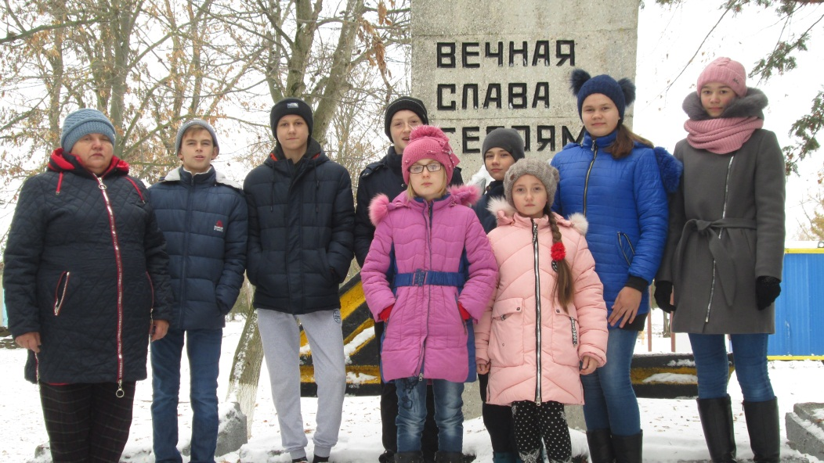

Заведующий музейным сектором Г.П.Литвинова
Тел. 38-9-71

